Patriota/ Artur Szyk - obiekty
Lp. | Karta | zdjęcie | Wymiary | wycena
1 | Statut Kaliski  1927-1930  Litografia barwna  Rycina 2 /  Podziękowanie protektorom: ambasadorowi Alferdowi Chłapowskiego i senatorowi Anatolowi de Monzie.  Rycina ze zbiorów Miejskiej Biblioteki Publicznej im. Adama Asnyka w Kaliszu |  | 38,5 cmx32 cm | 1500
2 | Statut Kaliski  1927-1930  Litografia barwna  Rycina 33//20  Artykuł 36. Wolno Żydowi wszystkie towary kupować, chleba i innych żywności dotykać jak chrześcijanom.  Rycina ze zbiorów Miejskiej Biblioteki Publicznej im. Adama Asnyka w Kaliszu | 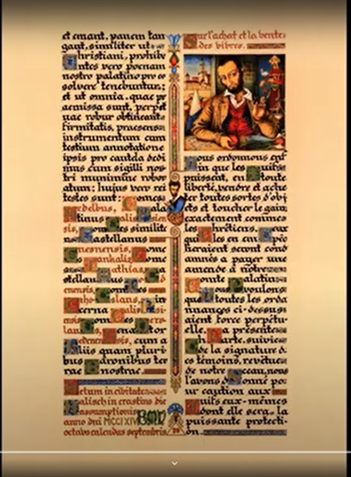 | 38,5 cmx32 cm | 1500
3 | Statut Kaliski  1927-1930  Litografia barwna  Rycina 40 /tekst Statutu Kaliskiego w języku angielskim.  Pod tekstem, centralnie - postać św. Jerzego, patrona Anglii zabijającego smoka. Rycerz na zbroi ma polski herb.  Rycina ze zbiorów Miejskiej Biblioteki Publicznej im. Adama Asnyka w Kaliszu | 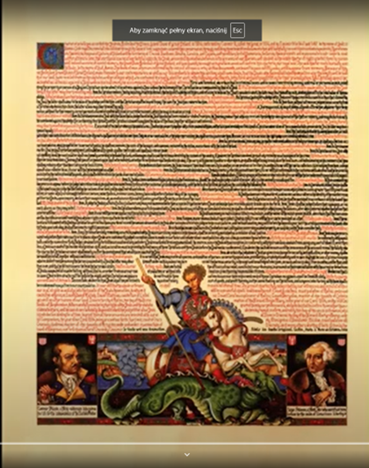 | 38,5 cmx32 cm | 1500
4 | Statut Kaliski  1927-1930  Litografia barwna  Rycina 42/ tekst Statutu Kaliskiego w języku włoskim.  Pod tekstem, centralnie - scena walk ulicznych w Łodzi w 1905 roku.  Rycina ze zbiorów Miejskiej Biblioteki Publicznej im. Adama Asnyka w Kaliszu |  | 38,5 cmx32 cm | 1500
5 | Statut Kaliski  1927-1930  Litografia barwna  Rycina 39/ tekst Statutu Kaliskiego w języku jidysz.  Pod tekstem, centralnie – postać rabina w otoczeniu herbów Polski i Litwy.  Rycina ze zbiorów Miejskiej Biblioteki Publicznej im. Adama Asnyka w Kaliszu | 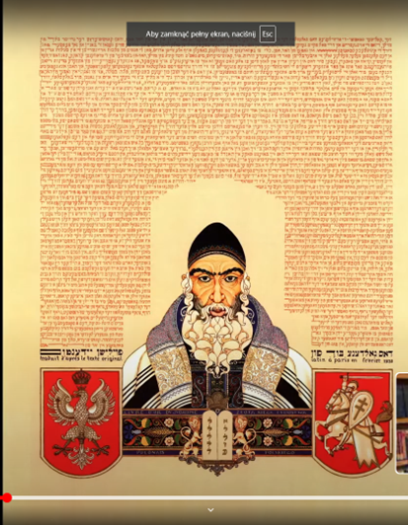 | 38,5 cmx32 cm | 1500
6 | Statut Kaliski  1927-1930  Litografia barwna  Rycina 14 //1 Przed Sądem.  Artykuł 1. Kiedy jest sprawa przeciwko Żydowi, nie może przeciw jemu świadczyć chrześcijanin sam, lecz razem z innym Żydem.  Rycina ze zbiorów Miejskiej Biblioteki Publicznej im. Adama Asnyka w Kaliszu | 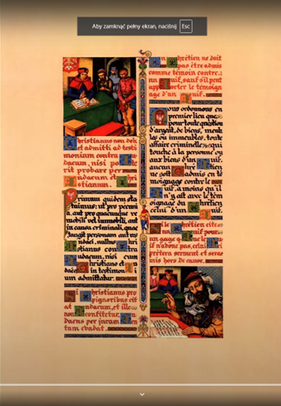 | 38,5 cmx32 cm | 1500
7 | Statut Kaliski  1927-1930  Litografia barwna  Rycina 18 //5 Atak na Żyda.  Artykuły Statutu:  9. Za zranienie Żyda słuszna kara i koszta kuracji.  10. Za zabicie Żyda słuszna kara i konfiskata majątku.  11. Za uderzenie Żyda kara zwyczajna w kraju.  Rycina ze zbiorów Miejskiej Biblioteki Publicznej im. Adama Asnyka w Kaliszu | 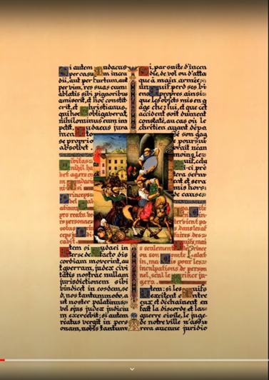 | 38,5 cmx32 cm | 1500
8 | Statut Kaliski  1927-1930  Litografia barwna  Rycina 43 / tekst Statutu Kaliskiego w języku hiszpańskim.  Pod tekstem, centralnie – grający na cymbałach Żyd w otoczeniu przedstawicieli różnych stanów i zawodów.  Rycina ze zbiorów Miejskiej Biblioteki Publicznej im. Adama Asnyka w Kaliszu | 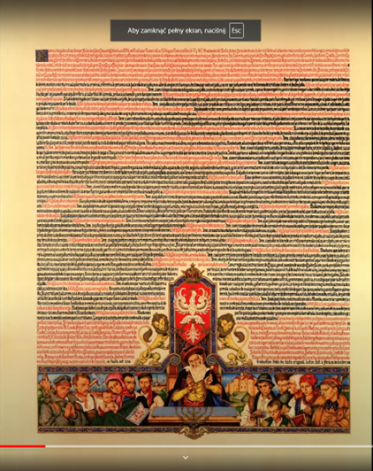 | 38,5 cmx32 cm | 1500
9 | Statut Kaliski  1927-1930  Litografia barwna  Rycina 5 / Ad Majoprem Poloniae Gloriam / Ku większej chwale Polski.  Rycina ze zbiorów Miejskiej Biblioteki Publicznej im. Adama Asnyka w Kaliszu | 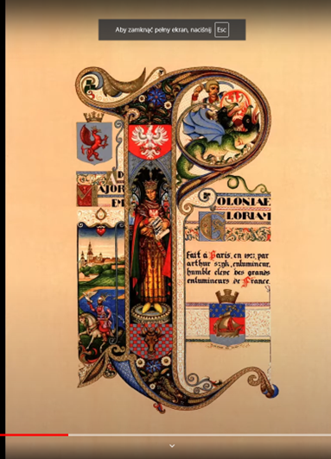 | 38,5 cmx32 cm | 1500
10 | Statut Kaliski  1927-1930  Litografia barwna  Rycina 1 / dedykacja dla Józefa Piłsudskiego.  Rycina ze zbiorów Miejskiej Biblioteki Publicznej im. Adama Asnyka w Kaliszu | 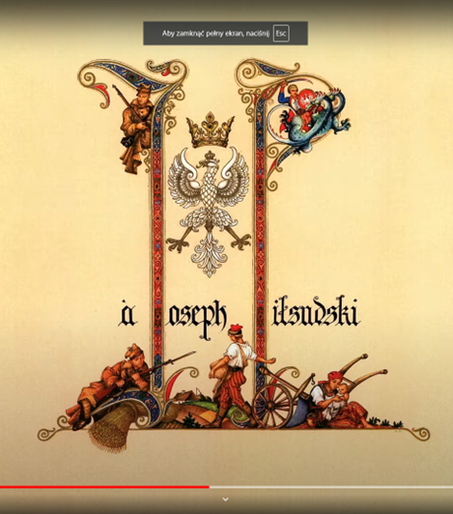 | 38,5 cmx32 cm | 1500
11 | Statut Kaliski  1927-1930  Litografia barwna  Rycina 13 / Nadanie Praw Żydom przez Księcia Bronisława Pobożnego w Kaliszu.  Rycina ze zbiorów Miejskiej Biblioteki Publicznej im. Adama Asnyka w Kaliszu | 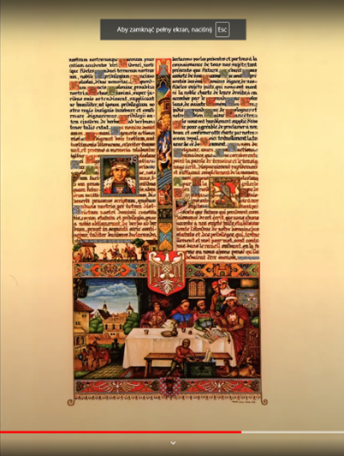 | 38,5 cmx32 cm | 1500
12 | Statut Kaliski  1927-1930  Litografia barwna  Rycina 10 / Śmierć Berka Joselewicza, żydowskiego bohatera insurekcji kościuszkowskiej. Zginał w 1809 r. pod Kockiem walcząc w legionach Henryka Dąbrowskiego z Austyjakami.  Rycina ze zbiorów Miejskiej Biblioteki Publicznej im. Adama Asnyka w Kaliszu | 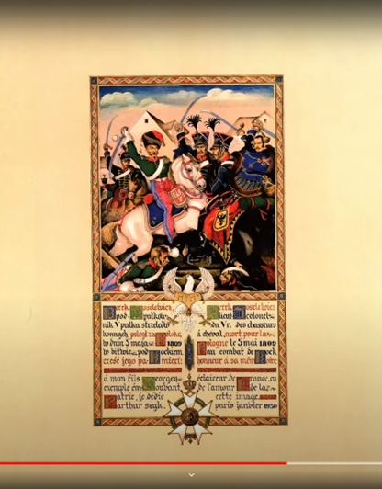 | 38,5 cmx32 cm | 1500
13 | Statut Kaliski  1927-1930  Litografia barwna  Rycina 11 / Śmierć porucznika Bronisława Mansperla, żydowskiego żołnierza 1 kompanii kadrowej Józefa Piłsudskiego. Zginął w walce w Rosjanami pod Kuklami w 1915 r.  Rycina ze zbiorów Miejskiej Biblioteki Publicznej im. Adama Asnyka w Kaliszu | 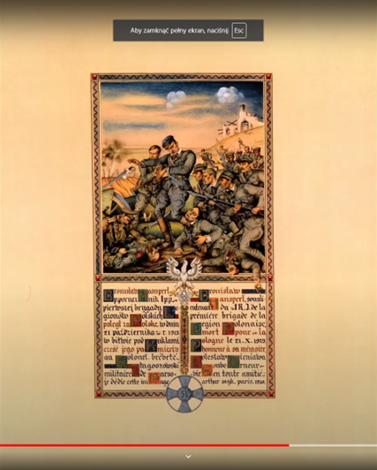 | 38,5 cmx32 cm | 1500
14 | Statut Kaliski  1927-1930  Litografia barwna  Rycina 4 / karta tytułowa Statutu Kaliskiego.  Centralnie umieszczona postać króla Kazimierza Wielkiego trzymającego zwój ze spisanymi przywilejami dla Żydów.  Rycina ze zbiorów Miejskiej Biblioteki Publicznej im. Adama Asnyka w Kaliszu | 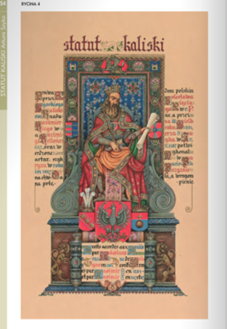 | 38,5 cmx32 cm | 1500
15 | Statut Kaliski  1927-1930  Litografia barwna  Rycina 8 / Żydowscy kupcy  Ładownie statku w gdańskim porcie.  Rycina ze zbiorów Miejskiej Biblioteki Publicznej im. Adama Asnyka w Kaliszu | 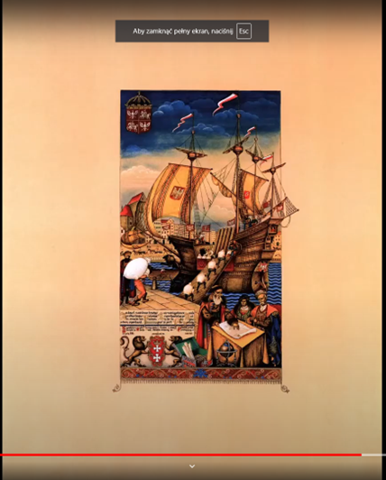 | 38,5 cmx32 cm | 1500
16 | Cegiełka na budowę domu-pomnika J. Piłsudskiego w Łodzi  1934  Druk barwny  25 cm x 17,5 cm  Ze zbiorów Muzeum Niepodległości w Warszawie |  | 25x17,5 cm | 250
17 | The New Order  1941  Druk barwny  Ze zbiorów Muzeum Niepodległości w Warszawie |  | 20x25,5 cm | 510
18 | Romuald Gierasiński  Tusz, tempera  1917  Ze zbiorów Muzeum Karykatury |  | 14,4 cm x 11 cm | 1500
19 | Rydwan paskarski  Tusz, piórko, kredka  1924  Ze zbiorów Muzeum Karykatury |  | 13,5 cm x 45 cm | 3000

